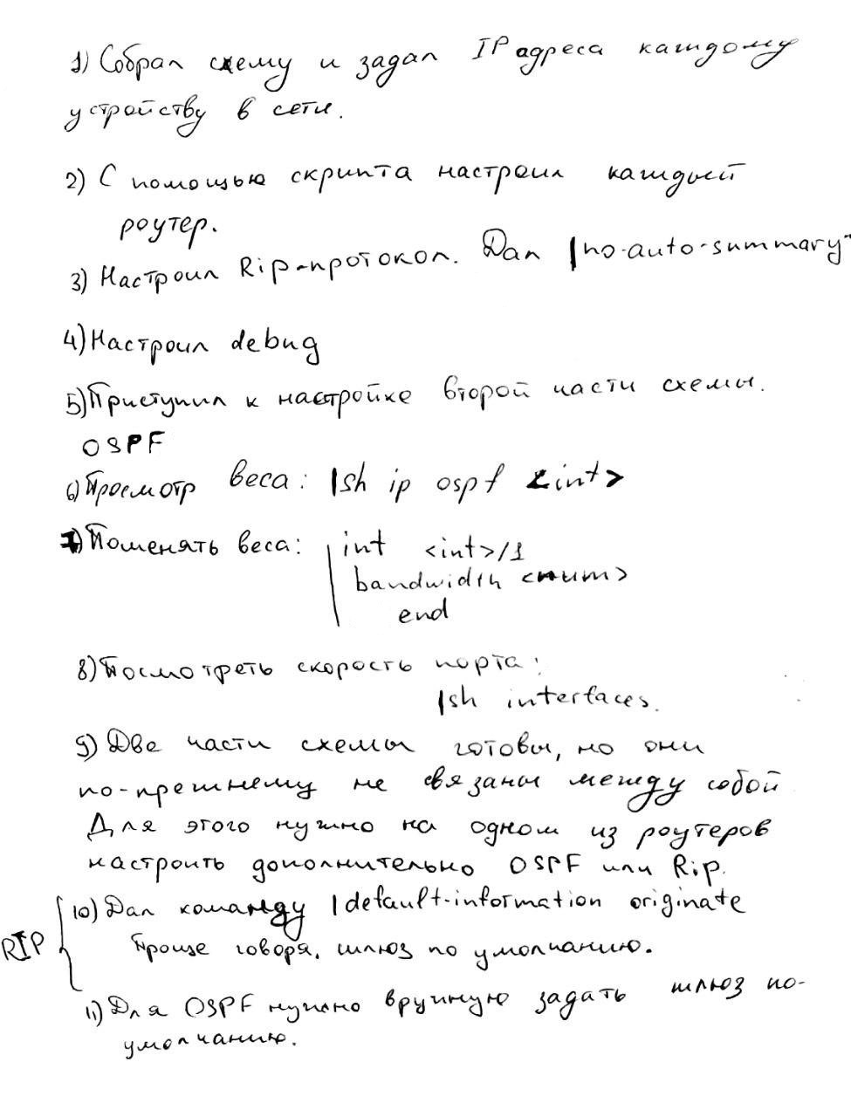

*curr = 1  
  
print(f'en\n\  
conf t\n\  
int f0/0\nip address 172.16.{curr}.2 255.255.255.0\nno sh\n')  
if 1 < curr:  
 print(f'int s2/0\nip address 192.168.{curr-1}{curr}.2 255.255.255.0\nno sh\n')  
if curr < 5:  
 print(f'int s3/0\nip address 192.168.{curr}{curr + 1}.1 255.255.255.0\nno sh\n')  
print('end\n')*

*curr = 1  
  
print('en\nconf t\nrouter rip\nversion 2\nno auto-summary')  
  
print(f'network 172.16.{curr}.0')  
if curr > 1:  
 print(f'network 192.168.{curr-1}{curr}.0')  
if curr < 5:  
 print(f'network 192.168.{curr}{curr+1}.0')  
print('end\ndebug ip route')*

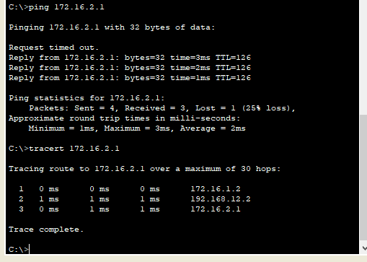

*curr = 4  
  
print('en\nconf t\nrouter ospf 1')  
  
print(f'network 172.16.{curr}.0 0.0.0.255 area 0')  
if curr > 1:  
 print(f'network 192.168.{curr-1}{curr}.0 0.0.0.255 area 0')  
if curr < 5:  
 print(f'network 192.168.{curr}{curr+1}.0 0.0.0.255 area 0')  
if curr == 4:  
 print(f'network 192.168.{curr}{curr+2}.0 0.0.0.255 area 0')  
print('end\ndebug ip ospf events')*

en

conf t

ip route 0.0.0.0 0.0.0.0 192.168.34.1

route ospf 1

def \t\t

Четыре вида роутеров:

Internal Router (внутренний маршрутизатор, IR) — роутер, находящийся внутри какой-либо OSPF-области и имеющим связь только с роутерами этой же области

Backbone Router (магистральный маршрутизатор, BR) — роутер, в котором как минимум один интерфейс принадлежит нулевой OSPF-области

Area Border Router (граничный маршрутизатор области, ABR) — роутер, находящийся на границе OSPF-области и соединяющий между собой две OSPF-области и более

Autonomous System Boundary Router (граничный маршрутизатор автономной системы, ASBR) — роутер, на котором помимо OSPF имеется связь с другими автономными системами (другие протоколы маршрутизации или другой OSPF-процесс)

Типы OSPF-областей:

Stub areas (тупиковая область)  
— не переносит внешние маршруты  
— не соединяет между собой нулевую и ненулевую область (через него не настраивается virtual-link)  
— не содержит ASBR

Totally stubby areas (полностью тупиковая область)  
— имеет те же свойства, что и stub areas и вдобавок получает от нулевой области только маршрут по умолчанию

Not-so-stubby-areas (не такая уж тупиковая область, NSSA)  
— тупиковая область, содержащая в себе ASBR

Backbone area (магистральная область)  
— нулевая область, связывает между собой все остальные области

Transit area (транзитная область)

— ненулевая область, соединяющая между собой магистральную область и другую ненулевую область

Проблемы и вопросы:

1. Вопросы по *no auto-summary*
2. Столкнулся с проблемой, что если на роутере с уже настроенным протоколом RIP настроить протокол OSPF и задать сети, входящие в настройки RIP, то две части сети не соединяются. Решил проблему так: при настройке OSPF указал только те сети, которые соединяют текущий роутер с RIP и роутеры с OSPF.